Лекция 11
План лекции
- Способы управления тиристорными группами реверсивного привода;
- линейный и нелинейный согласованные способы управления;
- раздельный способ управления;
- рекомендации по применению различных способов управления.

3.2. Способы управления тиристорными группами реверсивных ТП.
Схемы реверсивных ТП отличаются не только по выполнению силовой части, но и по способу управления групп тиристора, причем это отличие существенно влияет на статические и динамические характеристики преобразователя. Существуют способы согласованного и раздельного управления группами реверсивных ТП. При согласованном способе управления отпирающие импульсы подаются одновременно на обе группы тиристоров, причем в зависимости от соотношения углов регулирования выпрямителя и инвертора согласованное управление может быть линейным и нелинейным. При линейном согласованном управлении углы регулирования выпрямительной и инверторной групп выбираются так, чтобы средние значения выпрямленного напряжения обеих групп были равны между собой, то есть так, чтобы уравнительное напряжение, действующее в реверсивном контуре, было равно нулю. Для обеспечения этого режима нужно, чтобы углы выпрямительной группы и инверторной группы составляли в сумме
$α_{1}+α_{2}={\text{180}}^{}$ (3.3)
Или, если использовать понятие угла опережения включения, то
$α=β$ (3.3 а)
При выполнении условия (3.3) среднее значение выпрямленного напряжения двух групп равны между собой, противоположны по знаку и поэтому взаимно уравновешиваются. Постоянная составляющая уравнительного тока в контуре, образованном двумя группами тиристоров, равна нулю. Однако при равенстве средних значений выпрямленных напряжений выпрямительных инверторных групп мгновенные значения напряжений этих групп отличаются. Это приводит к появлению неуравновешенной переменной составляющей напряжений между группами. Это напряжение называется уравнительным напряжением
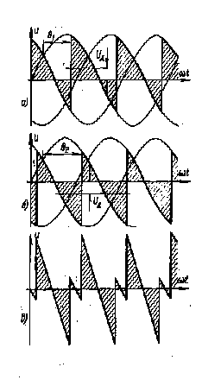
На рисунке ниже показаны диаграммы напряжений выпрямительной и инверторной групп. Здесь углы управления $α_{1}$и $α_{2}$таковы, что среднее значение выпрямленного напряжения обеих групп тиристоров равны и противоположны по знаку, а мгновенное значение уравнительного напряжения равно разности мгновенных значений выпрямительной и инверторной групп. Диаграммы напряжений системы тиристорный управляемый выпрямитель с линейным совместным управлением показаны на рис. 3.3.
Рис. 3.3. Диаграммы напряжений системы тиристорный управляемый выпрямитель с линейным совместным управлением.
Уравнительное напряжение создает в контуре, образованном двумя тиристорами, находящимися в проводящем состоянии, уравнительный ток ( VS1 и VS6 - А и С ), который может быть значительным, если не принять специальных мер. Для ограничения уравнительного тока в контур включаются ограничительные дроссели Др.1 и Др.2 , причем индуктивность дросселей определяется по выражению:
$L_{ð\text{.}}=\frac{\sqrt{2}U_{n}K_{ð\text{.}}}{{wI}_{ð\text{.}}}$ (3.4)
Здесь:
$U_{n}$- действующая величина напряжения питания;
$I_{ð\text{.}}$- уравнительный ток.
$K_{ð\text{.}}$- коэффициент, определяемый схемой и видом согласованного управления .Для нелинейной трехфазной схемы $K_{ð\text{.}}$=0,63 , для трехфазной мостовой $K_{ð\text{.}}$=0,18.
Величина $I_{ð\text{.}}$ выбирается $I_{ð\text{.}}=(0,1¸0,3)I_{\text{}\text{.}\text{}\text{.}}$.
Одним из путей сокращения массы и габаритов дросселей является применение нелинейного согласованного управления. При нелинейном согласовании в реверсивном контуре всегда создается постоянная составляющая напряжения , направленная против проводимости тиристоров, что обеспечивается таким соотношением углов регулирования , при котором среднее выпрямленное напряжение инверторной группы больше среднего выпрямленного напряжения выпрямительной группы . Выбор углов регулирования при этом способе согласования должен осуществляться согласно условиям :
$α_{1}+α_{2}={\text{180}}^{}+x$ (3.5) ,
где $x$- постоянный угол, величина которого выбирается в диапазоне $0^{o}<x<{\text{180}}^{o}$, при этом уменьшается уравнительное напряжение , а следовательно и уравнительный ток .Но использование способа нелинейного преобразования в простейшем виде, когда $x=\text{Const}$, нецелесообразно, так как при этом невозможно полностью использовать напряжение питающей сети .
Для полного использования напряжения питающей сети значение $x$ при изменении управляющего сигнала должно меняться, поэтому в настоящее время в большинстве случаев используют совместное управление с автоматическим регулированием величины $I_{ð\text{.}}$. В этом случае одна из групп работает в выпрямительном режиме с требуемым углом регулирования $α$, а угол регулирования другой группы - автоматически за счет системы управления устанавливается таким, чтобы уравнительный ток поддерживался на заданном уровне во всех режимах работы . Для этого на входе системы управления тиристорными группами сравнивается сигнал , пропорциональный заданному уравнительному току и сигнал , пропорциональный фактическому уравнительному току . Функцией разности этих двух сигналов и устанавливается автоматически угол регулирования инверторной группы . При этом способе управления размеры уравнительных дросселей несколько сокращаются . Уравнительные токи полностью исключаются при использовании так называемого раздельного управления тиристорной группы . При этом способе управления управляющие импульсы подаются только на одну группу тиристоров, а вторая - всегда закрыта , поэтому в схеме отсутствует цепь для уравнительного тока .

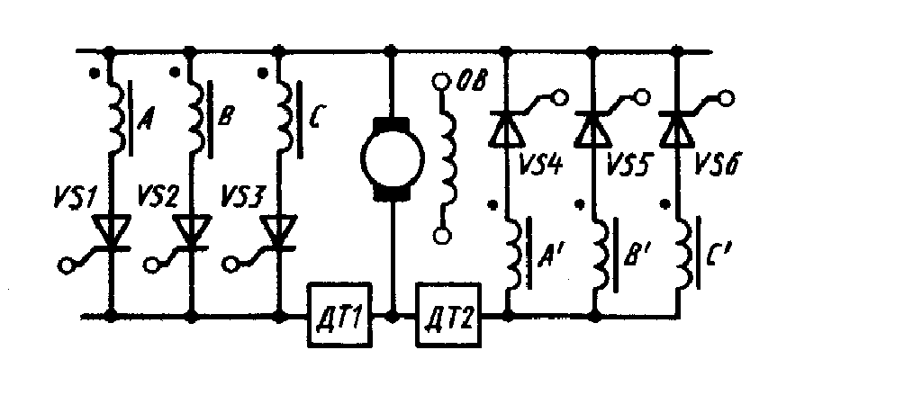
Рис. 3.4. Принципиальная схема силовой цепи системы «тиристорный управляемый выпрямитель с раздельным управлением – двигатель».
Работа схемы происходит следующим образом: для обеспечения вращения двигателя в ту или иную сторону управляющие импульсы подаются на тиристоры одной группы, тогда как другая остается закрытой до тех пор, пока протекает ток в управляемой группе, существует запрет переключения групп, даже если управляющий сигнал на входе преобразователя изменит свой знак. После того , как ток в управляемой группе уменьшится до нуля , что зафиксируют датчики тока, поставленные вместо дросселей, то управляющие импульсы будут подаваться на другую группу, которая, работая в инверторном режиме, затормозит систему. Нужно отметить, что при работе тиристорного преобразователя с раздельным управлением существуют режимы так называемых непрерывных и прерывистых токов, что сказывается на виде механической характеристики привода .
Недостатком метода раздельного управления является нелинейность механических характеристик при малых моментах (он устраняется введением жесткой ОС по скорости) и наличие «мертвого времени» (5-10 мс) при переходе работы с одной группы на другую, что приводит к ухудшению качества переходного процесса привода. В результате рассмотрения различных способов управления реверсивных ТП можно сделать некоторые выводы и дать рекомендации по их использованию. Наиболее целесообразным для большинства ЭСП является применение способа согласованного управления с поддержанием уравнительного тока на заданном уровне.При реализации ЭСП с повышенной плавностью работы необходимо использовать способ линейного согласованного управления . При больших мощностях привода необходимо использовать способ раздельного управления.

